電子メールの表示ずれを直す手順
電子メールでは以下の例の様に、送信者側の意図するレイアウトが、受信者側で再現されない場合があります。これは、電子メールを表示する際にどんなフォントを使用するかという設定の違いによって起こります。ここでは、Outlook Expressでこのような表示ずれが起こらないように設定する手順を紹介します。
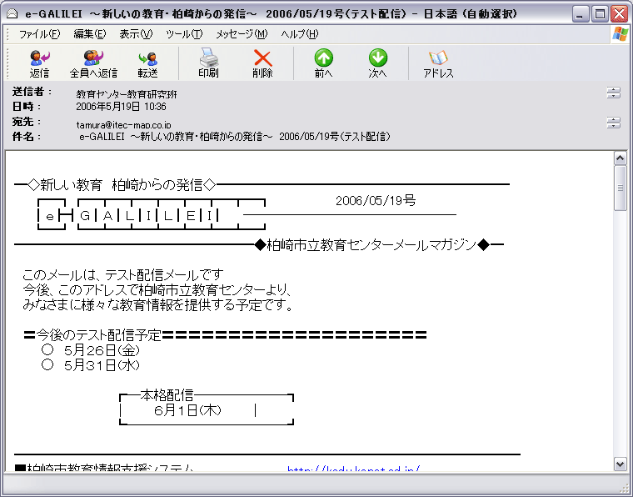
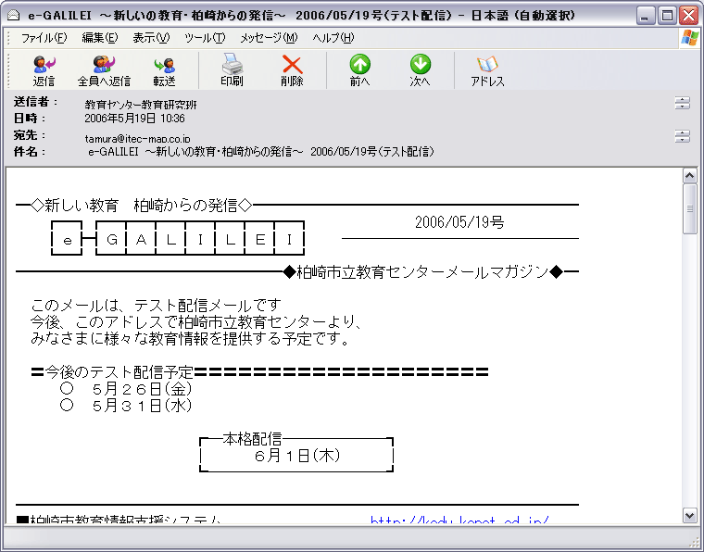

１．表示ずれを直す一時的な手順
①受け取った電子メールを開いた状態で、「表示」メニューから「文字のサイズ」→「等幅」を選択します。これで、表示する文字として等幅フォント（全ての文字が同じ幅を持つフォント）が使われるようになり、表示ずれが一時的に直ります。
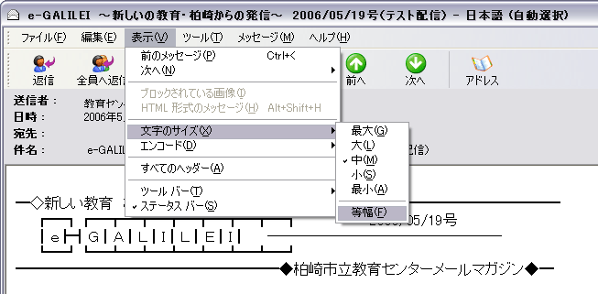

２．表示ずれが起きないようにする設定
①Outlook Expressが起動していて電子メールを開いていない状態で、「ツール」メニューから「オプション」を選択します。
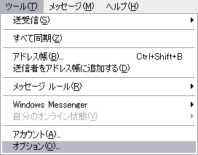
②以下のような「オプション」ウインドウが開きますので、「読み取り」タブをクリックして選択し、「フォント」欄の「フォント」ボタンをクリックします。
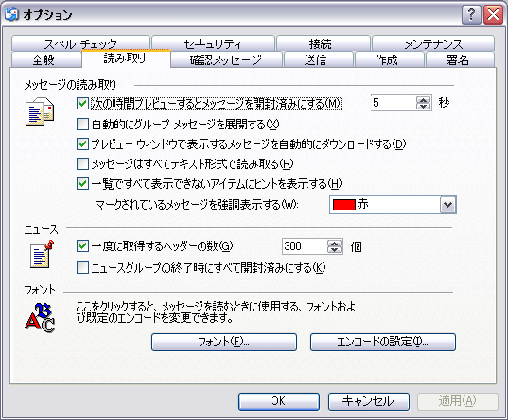
「読み取り」タブを選び
「フォント」をクリック
③以下のような「フォント」ウインドウが開きますので、「プロポーショナルフォント」欄を「MSゴシック」に変更して、「OK」をクリックします。②の画面に戻ったら再度「OK」をクリックすれば設定は完了です。
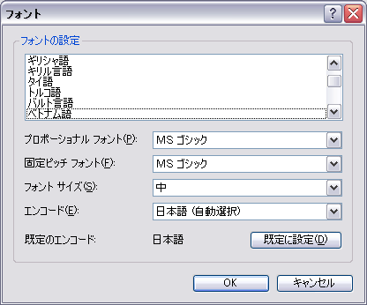
この欄が「MS Pゴシック」になっていたら、
「MSゴシック」に変更
「OK」をクリック

